Emblemi ed Araldica nelle opere di Tolkien

di Gil Galad

La parte di testo è di Måns Björkman
Traduzione di Paolo Astorri (http://ardalambion.immaginario.net/MD/)

E' risaputo che nella Terra-di-Mezzo gli Elfi, gli Uomini, i Nani, e perfino i Maiar utilizzarono emblemi, armi e unità araldiche di vario tipo. Questi venivano utilizzati per distinguere regni,gruppi di persone, o individui, in maniera molto simile a quanto avveniva nell'Europa medievale.
Gli Eldar
LE REGOLE DELL'ARALDICA E LE LORO APPLICAZIONI
Gli Elfi formularono per la realizzazione dei sistemi araldici regole o principi, che posono essere ricapitolati nel seguente modo:
·Stemmi per maschi venivano collocati all'interno di una losanga.
·Stemmi per femmine venivano collocati all'interno di un cerchio.
·Stemmi per famiglie, casati o regni venivano posti all'interno di un quadrato.
·Il rango del possessore era mostrato dal numero di "punte" che raggiungono il bordo esterno dello stemma (vedere sotto). Quattro punte indicavano un principe, da sei a otto indicavano un re. I più vecchi tra i re degli Elfi, come Finwe, potevano a volte avere fino a 16 punte.
Origini e Storia
Le regole d'araldica venivano abitualmente utilizzate sia dai Noldor che dai Sindar, il che potrebbe indicare che esse fossero già presenti (quantunque in forma grezza) a Cuiviénen; ma è allettante ipotizzare che a quel tempo gli Elfi non avessero ancora raggiunto una "sofisticazione" culturale tale da formulare tali idee. Le regole potrebbero inoltre essersi evolute più volte nel tempo, ed esser state divulgate dalla tradizione orale prima di ricevere una forma scritta. Qualora le regole siano state inventate dai Noldor, cosa che a parte tutto sembra molto probabile, è strano che l'araldica Sindarin segua queste regole, considerando la politica anti-Noldorin di Thingol. Un punto a favore dell'ipotesi che vede i Noldor come gli ideatori delle regole è che a quanto pare i regnanti Noldorin di solito si diedero un "prestigio" nei loro stemmi, in accordo con le suddette regole.
Si potrebbe, però, considerare la possibilità che i Sindar siano stati gli ideatori delle regole: i Noldor, quando giunsero nel Beleriand, adottarno la lingua dei Sindar, quindi perché non l'araldica? Si conoscono, tuttavia, alcuni stemmi dei Noldor che non possono aver assolutamente preso spunto dai Sindar, ma questo si potrebbe spiegare ipotizzando che quegli stemmi siano stati creati successivamente; cfr. Stemma di Finwe.
Qual'era lo scopo principale dell'araldica Elfica? Nell'Europa medievale, l'araldica era sempre correlata alle operazioni militari: i cavalieri necessitavano di un sistema per essere facilmente riconoscibili sul campo di battaglia, anche quando in armatura pesante. Gli stemmi araldici perciò dovevano essere riconoscibili da molto lontano, rendendo obbligatorio l'utilizzo di simboli stilizzati e un rigoroso utilizzo dei colori. Il fatto che queste caratteristiche non vengano rispettate nell'araldica Elfica, non indica necessariamente che gli Elfi non se ne servissero perché quegli stemmi non erano in origine intesi per operazioni militari (il che potrebbe essere possibile; vedere sotto) o perché avevano un'eccellente acutezza visiva (il che è risaputo).
Inoltre, nell'iniziale Europa medievale la forma degli stemmi era di solito condizionata dagli scudi sui quali dovevano essere applicati. Questo dovrebbe indicare che gli Elfi si servivano di scudi a losanga o a cerchio? Gli scudi rotondi sono molto comuni nelle primitive civiltà del mondo, ma gli scudi a losanga sono rari. Inoltre, la forma di una losanga poco si confà ad intenti difensivi.
L'inevitabile conclusione sembra essere che l'araldica Elfica non fosse originariamente intesa per l'identificazione sul campo di battaglia (anche se questo può essere il ruolo assunto nelle epoche successive). Molto probabilmente, la sua funzione principale era di rappresentare i re e le regine degli Eldalie, per identificarli in testimonianze ed opere d'arte. Perciò è molto probabile che alcuni tra i numerosi stemmi siano stati realizzati a posteriori.
Esempi di Araldica Eldarin
Si è conservato fino ai nostri giorni un cospicuo numero di simboli araldici degli Elfi. Gli esempi sotto riportati sono tutti basati sulle illustrazioni conservate e pubblicate.
CASA DI FINWE

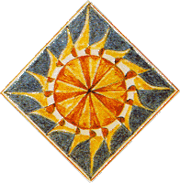

Finwë:
Supremo Re dei Noldor in Aman, padre di Fëanor, Fingolfin, e Finarfin;
fu scelto insieme ad Inwë ed Elwë come ambasciatore per il popolo elfico davanti ai Valar. Tornato nella Terra-di-Mezzo fu capo dei Noldor durante il viaggio da Cuiviénen verso l'Ovest.
Sotto Finwë, il regno dei Noldor prosperò per oltre 9000 anni in Valinor ed imparò molte cose dai Valar, specie da Aulë il Fabbro. Durante questo periodo, visse a Tirion, ma più tardi, quando il figlio Fëanor costruì la fortezza di Formenos, andò a vivere con lui.
Dopo l'Ottenebramento di Valinor, Melkor distrusse Formenos per cercare i Silmaril ed uccise Finwë. Dopo la sua morte il comando dei Noldor passò
nelle mani del figlio Fëanor.
Sposò due elfe, la prima fu Miriel, la seconda fu Indis dei Vanyar, per questo
la progenie dei capi dei Noldor, che perdurò nella Terra-di-Mezzo dopo la fine.
Fëanor fu caratterizzata dai capelli biondi.
L'araldica di Finwe mostra un "sole alato", in contrapposizione alla luna alata sullo stemma di Elwe. Nonostante in realtà Finwe sia morto prima del primo levar del sole, egli fu il Re dei Noldor che raggiunse la luce di Aman e che vide i Due Alberi. Sedici "punte" raggiungono i bordi del simbolo, rappresentando la posizione di Finwe come uno dei più vecchi tra i Quendi e come Alto Re dei Noldor. I suoi colori giallo acceso e rosso sembrano echeggiare negli stemmi dei suoi eredi Feanor, Fingolfin, e Finarfin.

CASA DI ELWE
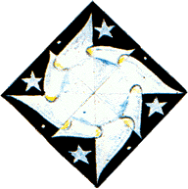

Elwë:
Soprannominato Singollo, « Mantogrigio »; assieme al fratello Olwë, capo delle schiere dei Teleri nel viaggio verso ovest da Cuiviénen, finché si perse in Nan Elmoth; in seguito, come Signore dei Sindar, governò nel Doriath con Melian; ricevette il Silmaril da Beren; ucciso in Menegroth dai Nani. Detto (Elu) Thingol in Sindarin. Lo stemma di Elwe Sindicollo, meglio conosciuto come Elu Thingol, mostra una "luna alata" su sfondo nero, circondata da stelle. E' il polo opposto al sole alato di Finwe. Probabilmente la spiegazione di ciò è che nonostante entrambi abbiano intrapreso la Grande Marcia, Elwe venne incantato da Melian e non abbandonò mai la Terra-di-Mezzo, a quel tempo illuminata solo dalle stelle di Elbereth. Finwe, invece, giunse ad Aman e si stabilì nella luce degli Alberi. In base al numero di "punte" presenti nello stemma di Elwe (otto), egli raggiunse solo la metà del "rango" di Finwe.

MELIAN LA MAIAR

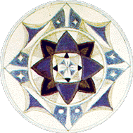
Melian:
Una Maiar che serviva sia Vana che Este; visse a lungo a Lórien, curando gli albere che crescono nel giardino di Irmo.
Lasciò Valinor e giunse alla Terra-di-mezzo; in seguito sposò Re Thingol nel Doriath, attorno al quale stese una cintura di incantesimi, la Cintura di Melian; Era madre di Lúthien e antenata di Elrond ed Elros
La Maiar del Doriath s'è assegnata uno stemma complesso, molto diverso da qualsiasi altro stemma maschile o femminile. Al suo interno si trovano sia stelle che figure simili a fiori, riflettendo gli stemmi sia di Elwe (suo marito) che di Lúthien (sua figlia). Esso potrebbe anche richiamare (o, in verità, essere) il suo sigillo, che fu "un singolo fiore di Telperion". All'interno del cerchio che la contraddistingue come femmina si nota anche una losanga, che è di solito il blasone degli stemmi maschili. Questo potrebbe simbolizzare la sua capacità come Maia di determinare da sé il proprio "abbigliamento" corporale e quindi il sesso.
CASA DI FEANOR
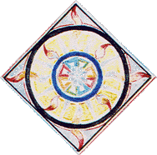

Fëanor:
Alto Re dei Noldor, II maggiore dei Figli di Finwë (unico rampollo di Finwë e Miriel),fratellastro di Fingolfin e di Finarfin;
Fu il più grande dei Noldor, e il suo spirito dava segno di se quando ancora era nel grembo della madre che si consumò nello spirito e nel corpo; e dopo che l'ebbe dato alla luce desiderò di essere liberata dalla fatica di vivere.
Il suo vero nome era Curufinwë (curu,« abilità »), ed egli lo diede al suo quinto figlio, Curufin; tuttavia, fu sempre noto con il nome scelto per lui da sua madre, Fëanaro, che significa « Spirito di Fuoco », da cui derivò la forma Sindarin Fëanor.
Dopo la morte della madre, tutto l'amore del padre fu per lui ed egli crebbe rapidamente; era alto, bello di volto con occhi lucenti e penetranti ed aveva i capelli neri.
Lo stemma di Feanor condivide i colori fiammeggianti dell'emblema di suo padre , ed esalta le caratteristiche infuocate attraverso fiamme ondeggianti che vanno dal centro verso l'esterno. Questo potrebbe essere correlato al nome di Feanor, che significa "Spirito di Fuoco". (Ma queste fiamme si ritrovano anche nello stemma di Fingolfin , dove non si può fare la stessa deduzione.) Al centro è dipinto un Silmaril, la migliore delle opere di Feanor. Esso è circondato da numerose superfici colorate, che probabilmente rappresentano l'arte di realizzare cristalli, anch'essa inventata da Feanor.
La Stella di Feanor , vista sul cancello occidentale di Moria, fu apparentemente un emblema per tutti i Noldor della schiera di Feanor. Essa era esattamente di colore argenteo, e possedeva otto raggi e otto "punte" che vennero arrangiate molto similmente all'emblema araldico di Feanor. Ciò potrebbe indicare che il primo fosse basato sul secondo, o viceversa.
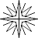
LO STEMMA DEI SILMARILLI E' SPESSO ASSOCIATO A FEANOR
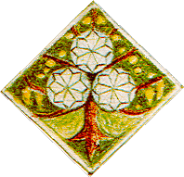

CASA DI FINGOLFIN
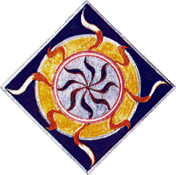
Fingolfin:
Secondo figlio di Finwë, il maggiore dei fratellastri di Fëanor; Re Supremo dei Noldor nel Beleriand, dimorante in Hithlum; ucciso da Morgoth in duello.
Le sue insegne erano blu e d'argento.
Lo stemma di Fingolfin mostra una netta correlazione con lo stemma del fratello, Feanor, con la naturale eccezione del Silmaril di Feanor. La stella argentata su campo blu è probabilmente la fonte dei colori blu e argento dello stendardo di Fingolfin menzionato ne Il Silmarillion. Otto "punte" raggiungono i bordi, come nel caso di tutti gli stemmi dei figli di Finwe.
CASA DI FINARFIN

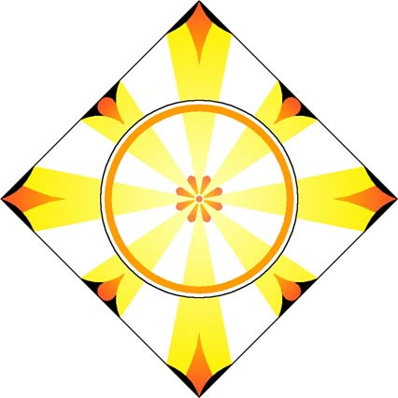
Finarfin:
Terzo figlio di Finwë, il minore dei fratellastri di Fëanor; restò in Aman dopo l'Esilio dei Noldor e regnò in Tirion sui resti del suo popolo. Unici tra i principi Noldorin, egli e i suoi discendenti avevano capelli dorati, retaggio di sua madre Indis, che era una Elfo Vanyarin. Benchè condivida l'aspetto "infuocato" dello stemma di suo padre e dei suoi fratelli, i raggi infuocati nello stemma di Finarfin sono tranquilli, conferendo allo stemma una forma più bilanciata. Dal momento che si distingue chiaramente dagli stemmi dei suoi fratelli, viene forse fatta allusione al fatto che egli, alla ribellione dei Noldor, rimase in Aman, mentre i suoi fratelli proseguirono verso la Terra-di-Mezzo. Questo stemma venne anche utilizzato dagli eredi di Finarfin, ed apparentemente in particolar modo da Finrod (benché egli avesse anche un altro stemma).
CASA DI FINROD FELAGUND
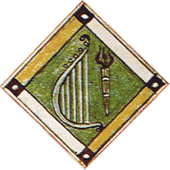
Finrod:
Il figlio maggiore di Finarfin, detto « Il Fedele » e « l'amico degli Uomini ». Fondatore e Re di Nargothrond, donde il nome di Felagund; si imbatté, nell'Ossiriand, nei primi Uomini che avevano superato i Monti Azzurri; salvato da Barahir nella Dagor Bragollach; tenne fede al proprio giuramento a Barahir, accompagnando Beren nella sua cerca; ucciso mentre difendeva Beren nelle segrete di Tol-in-Gaurhoth. Finrod Felagund ebbe uno stemma assai diverso da qualsiasi altro stemma elfico: non è simmetrico e i colori sono chiaramente "terrestri". L'immagine di un'arpa e una torcia richiama la leggenda di Finrod che cammina nei boschi del Beleriand orientale e della sua apparizione in mezzo agli Uomini suonando un'arpa. L'Uomo che Finrod incontrò apparteneva alla schiera di Beor, ed è possibile che lo stemma sia stato ideato da uno di quella schiera. Finrod utilizzò anche un simbolo che raffigurava una corona di fiori dorati. Il motivo del simbolo fu probabilmente correlato direttamente o indirettamente allo stemma di Finarfin.

LUTHIEN-TINUVIEL
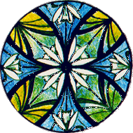 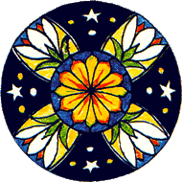
Lúthien:
La figlia di Re Thingol e di Melian la Maia, che, dopo la conclusione della Cerca del Silmaril e la morte di Beren, scelse di divenire mortale come questi e di condividerne la sorte. Lúthien Tinúviel è l'unica persona nota per aver avuto due distinti emblemi araldici; entrambi sono basati su modelli floreali. Il primo mostra il bianco niphredil che crebbe alla sua nascita (esso è stato descritto come un delicato bucaneve). Il secondo probabilmente contiene al centro un elanor . Le stelle in questo stemma richiamano quelle presenti nello stemma di suo padre Thingol . Ad un primo sguardo è difficile dire se esiste qualche "punta" che raggiunge il bordo, ma probabilmente esse dovrebbero essere non più di quattro in entrambi gli stemmi. Nel primo stemma esse puntano nei punti cardinali nord-est, nord-ovest, sud-est, sud-ovest. Nel secondo, le sole cose simili a "punte" sono i fiori bianchi, ciascuno dei quali potrebbe simbolizzare una punta. Questo dovrebbe darle il giusto rango di principessa del Doriath.
IDRIL DI GONDOLIN
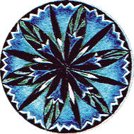

Idril:
Detta Celebrindal « Piè d'Argento »; figlia unica di Turgon ed Elenwë; sposa di Tuor, madre di Eärendil con il quale fuggi da Gondolin raggiungendo le Bocche di Sirion; da qui partì con Tuor per l'Ovest.
Lo stemma di Idril Celebrindal rivela un motivo simile a un fiordaliso. A quanto pare Idril venne particolarmente associata a questo fiore, probabilmente a motivo della sua chioma dorata che ricordava il grano dorato. Un'iscrizione trovata assieme allo stemma riporta Menelluin Írildeo Ondolindello ("Fiordaliso di Idril da Gondolin"; Írilde è una Quenyaizzazione del nome di Idril). E' possibile che Menelluin (letteralmente "blu-cielo") fosse il nome, o designazione, dello stemma. In esso, dodici punte raggiungono il bordo del cerchio, suggerendo il rango corrispondente alla figlia di un Alto Re.
Lo stemma di Idril venne conservato e portato da Gondolin a Númenor, dove divenne l'ispirazione di molti motivi similari dei Númenoreani. Esso venne quindi portato a Gondor da Elendil. Nonostante Gondolin sia nota aver avuto le proprie specifiche tradizioni araldiche, queste non si applicano a questo stemma, il che potrebbe indicare che l'usanza fosse riservata alle Dodici Casate della città.

GIL-GALAD "STELLA DI RADIANZA"
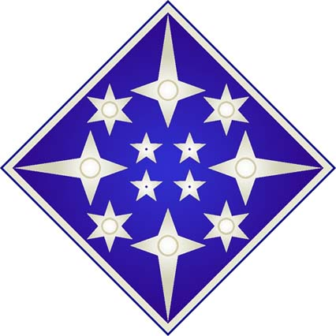
Gil-galad
« Stella di Radianza », nome con cui fu in seguito conosciuto Ereinion figlio di Fingon. Dopo la morte di Turgon divenne l'ultimo Re Supremo dei Noldor nella Terra-di-mezzo, e restò in Lindon dopo la fine della Prima Età; con Elendil, capo dell'ultima Alleanza tra Uomini ed Elfi, assieme a lui ucciso in combattimento con Sauron.
Il suo nome significa "Stella raggiante", e inoltre le parole da La Caduta di Gil-galad ricordano: "Le innumerevoli stelle della volta celeste / si rispecchiavano nel suo scudo argentato" , è quindi naturale che lo stemma di Gil-galad mostri un cielo stellato. E' arduo dire quante sono le "punte" che raggiungono il bordo, ma il suo rango dovrebbe concederne almeno quattro.

Cirdan il Custode dei Porti Grigi

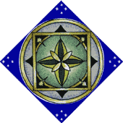

Cìrdan. « Il Carpentiere »; Elfo Telerin; signore delle Falas (coste del Beleriand Occidentale); quando furono distrutti i Porti dopo la Nirnaeth Arnoediad, si rifugiò con Gil-galad sull'Isola di Balar; durante la Seconda e la Terza Età, custode dei Porti Grigi nel Golfo di Lhûn; all'arrivo Mithrandir gli affidò Narya, l'Anello di Fuoco. Il suo stemma può essere visto come lo specchio di una grande bussola.
Detto anche il Marinaio, il Timoniere.

STENDARDO DEI PORTI GRIGI
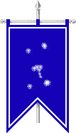
I Porti Grigi furono la dimora di Cirdan nel corso della II e III Era della Terra di Mezzo. Fù da qui che partì l'ultima nave verso Valinor con abbordo Frodo e Bilbo.

LA CASATA DI ELROND

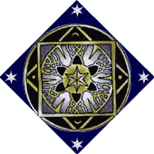
Elrond:
Figlio di Eärendil ed Elwing, che alla fine della Prima Età scelse di appartenere ai Primogeniti e restò nella Terra-di-Mezzo fino alla fine della Terza Età; signore di Imladris (Gran Burrone) e detentore di Vilya, l'Anello d'Aria, che aveva ricevuto da Gil-galad. Detto Mastro Elrond ed Elrond Mezzelfo. Il nome significa « Volta Stellata ».

EARENDIL
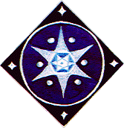
Eärendil:
Detto « Mezzelfo », « Il Beato », « Il Lucente » e « Il Marinaio »; fuglio di Tuor e di Idril, figlia di Turgon; sfuggito al sacco di Gondolin, si sposò con Elwing figlia di Dior alle Rocche del Sirion; con essa salpò per Aman e implorò aiuto contro Morgoth; partì per navigare i cieli a bordo della sua nave Vingilot portando il Silmaril che Beren e Luthien avevano portato da Angband. Il nome significa
« Amante del Mare ».

Il centro dello stemma di Earendil punta sul Silmaril di Earendil, rappresentato al centro, che sprigiona sei raggi di luce verso i bordi. Negli angoli scuri viene mostrata la luna nelle sue fasi. La presenza della luna potrebbe riflettere il destino di Earendil di diventare una stella, ma è anche la sola cosa che preserva lo stemma dall'essere interamente simmetrico. Questo forse lo distingue come mezz'elfo. I sei raggi di luce sono accompagnati da altri sei, che sembrano andare nella direzione opposta. Si formano così dodici "punte", una chiara correlazione con lo stemma di Idril (essendo Idril la madre di Earendil), allusione che viene rinforzata dallo sfondo blu condiviso dai due stemmi.

GALADRIEL
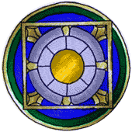
Galadriel:
Figlia di Finarfin e sorella di Finrod Felagund; una dei capi della ribellione dei Noldorin contro i Valar; sposò Celeborn del Doriath e con lui restò nella Terra-di-Mezzo dopo la fine della Prima Età; detentrice di Nenya, l'Anello d'Acqua, in Lóthtorien. Il suo nome vuol dire «Ghirlanda di luce»
ELROS, PRIMO RE DI NUMENOR
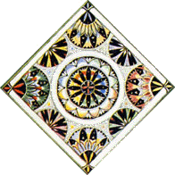

Elros:
Figlio di Eärendil ed Elwing e fratello di Elrond, che alla fine della Prima Età scelse di far parte degli Uomini e divenne primo Re di Númenor (con il nome di Tar-Minyatur), giungendo a tardissima età. Il nome significa « Spruzzo di stelle ».
THRANDUIL
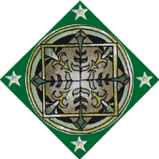
Thranduil:
Elfo Silvano, Re degli Elfi Silvani nel nord della Grande Foresta Verde (Bosco Tenebroso o Bosco Atro); padre di Legolas, che apparteneva alla Compagnia dell'Anello. Un tempo aveva vissuto con Thingol e Melian, per questo la sua casa ricordava Menegroth.
Amava molto le cose preziose, specialmente gemme bianche ed argento.
La sua corona era (almeno all'approssimarsi dell'autunno) di bacche rosse e foglie.
Catturò Thorin Scudodiquercia e i Nani a suo seguito durarante la loro missione.
Dopo il crollo della Torre Oscura, e la morte di Sauron, il popolo di Thranduil,
dovette vedersela con gli ex-alleati di Sauron orami in preda alla disperazione.
Tutto il suo reame fu invaso, ma dopo una lunga battaglia ne uscì vittorioso
e estese i suoi domini fino alle montagne a settentrione della foresta.
LE DODICI CASATE DI GONDOLIN

I seguaci di Turgon, già nel loro vecchio regno del Nevrast, avevano sviluppato tradizioni araldiche che sembrano essere state uniche nella Terra-di-Mezzo, e prossime all'araldica delle età di mezzo. Il loro blasone consistette in simboli realizzati per uno sfondo monocromatico, e gli scudi a cui venivano applicati erano "lunghi e affusolati". In Gondolin questa araldica non venne probabilmente utilizzata per gli stemmi personali, ma fu, forse solamente, applicata agli stemmi delle "Dodici Casate". Queste ultime erano costituite da gruppi di nobili, forse famiglie o gilde, che probabilmente erano responsabili della difesa della città.
La descrizione dettagliata dell'araldica deriva da una fonte che è solitamente considerata piuttosto inaffidabile, ma il disegno di uno degli stemmi è stato confermato da un testo assai più affidabile, e a parte insignificanti discrepanze non vedo motivo di credere che gli altri stemmi non siano descritti ugualmente in modo accurato. Le giubbe delle sottostanti armi/braccia sono tutte ricostruite in base alle descrizioni, e ad ogni modo non dovrebbero essere considerate ufficiali.

La Casata dei Re. Turgon e la sua casata aveva gli emblemi de "la luna e il sole e il cuore scarlatto" e i loro rispettivi colori furono bianco, oro e rosso, ciascuno indubbiamente correlato con uno degli emblemi. Ho qui raggruppato i tre simboli in un unico stemma, benché sia possibile che la casata in realtà avesse tre stemmi distinti. Il cuore rappresenta il cuore di Fingolfin, padre di Turgon, che venne seppellito nella parte nord della città. Ho presupposto che il sole sia correlato col sole nello stemma della casata di Finwe (essendo Turgon il nipote di Finwe), e quindi dotato dello stesso numero di raggi.

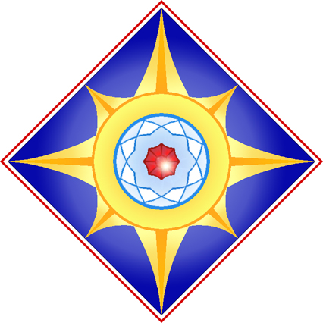

La Casata dell'Ala Bianca. I più valorosi degli uomini del Re indossavano sui loro elmetti ali di cigno e di gabbiano, e lo stemma dei loro scudi era un'ala di cigno su sfondo blu. Di tal fattura era lo scudo e l'elmo che Tuor trovò nel Nevrast, destinandolo infine ad unirsi e guidare la casata.

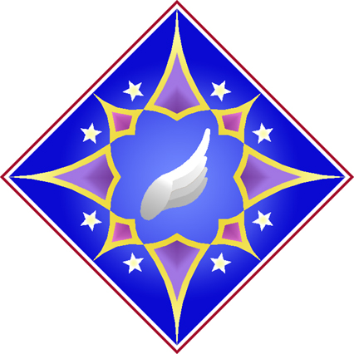

La Casata della Talpa. Maeglin, colui che guidò la Casata della Talpa, fu un magistrale minatore, ed apparentemente associò se stesso ad una talpa. Ma gli scudi della casata furono di colore nero e disadorni, proprio come lo scudo di Morgoth. Alla fine, fu proprio Maeglin quello che rivelò Gondolin a Morgoth.

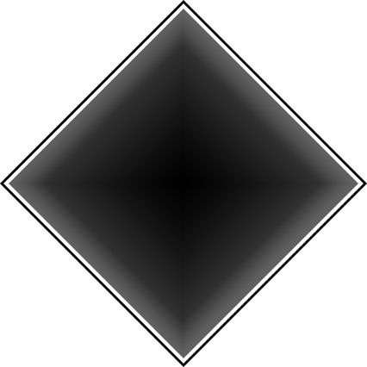

La Casata della Rondine. Questa casata consisteva di formidabili arcieri, vestiti di bianco, blu scuro, porpora e nero. Il loro capitano venne chiamato Duilin e i loro scudi vennero cambiati con una punta di freccia. La Rondine potrebbe ricordare una freccia, che vola velocemente attraverso l'aria e che centra sempre il suo bersaglio.

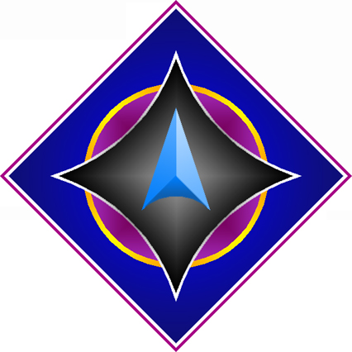

La Casata dell'Arco Celeste. I membri della casata di Egalmoth erano tutti molto ricchi e godevano di gioielli ed oro. Sui loro elmetti venne collocato un grosso opale, e i loro scudi furono blu. Al centro dei loro scudi era collocato "un gioiello realizzato con sette pietre preziose": rubino, ametista, zaffiro, smeraldo, crisoprasio, topazio ed ambra. La disposizione delle gemme è di mia invenzione; l'"Arco Celeste" va probabilmente interso come l'arcobaleno, ed ho presupposto che il topazio fosse giallo, per completare la gamma cromatica indicata dalla disposizione delle altre pietre.

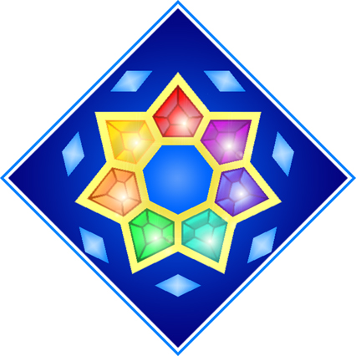

La Casata del Fiore Dorato. Glorfindel condusse questa casata, il cui stemma venne cambiato con un sole radiante. Ho scelto questo colore di sfondo perché il nome della casata e la descrizione del vestiario di Glorfindel richiamavano "un campo in primavera".

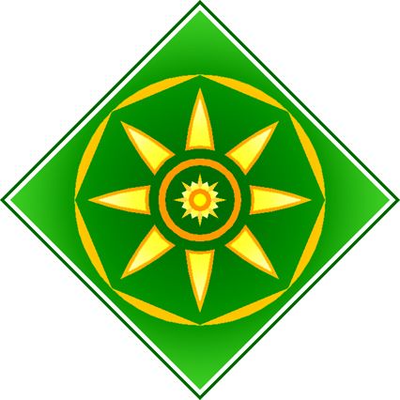

La Casata dell'Arpa. I membri di questa casata indossavano nappe d'argento e d'oro, e sui loro scudi era collocata un'arpa argentata su campo nero. Sullo stemma del capo della casata, Salgant, adulatore di Maeglin, e dei i suoi solo l'arpa era dorata. E' rilevante che lo stemma condivida il nero della Casata della Talpa, forse per la diretta influenza di Maeglin su Salgant.

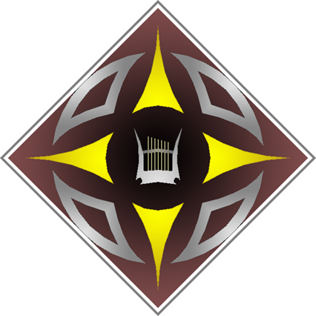

La Casata del Martello dell'Ira. Un gruppo di fabbri e artigiani, una forte e coraggiosa casata, guidata da Rog, combatteva con mazze ed aveva scudi pesanti. Il loro emblema era l'incudine colpita, ma i loro scudi mostravano "uno martello che sprizzava scintille attorno ad esso". Non viene data alcuna indicazione circa i colori dello stemma, ma un indizio potrebbe essere che "oro rosso e acciaio nero era la loro gioia".

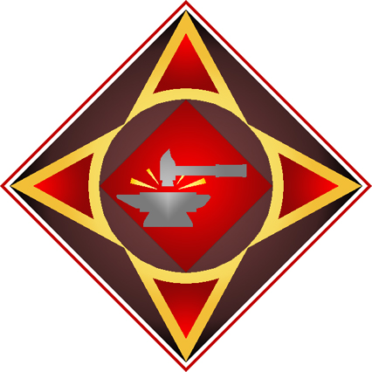

La Casata della Fontana era guidata da Ecthelion, colui che uccise Gothmog, signore di Balrogs. I membri della casata adoravano argento e diamanti, il cui scintillio e colore senza alcun dubbio influenzò.

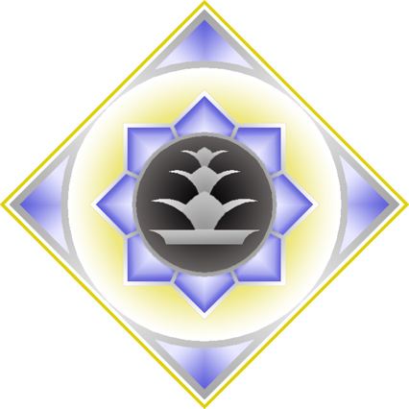

Gli stemmi delle rimanenti casate non vengono descritti. Quello che si sa è questo:
La Casata dei Pilastri e La Casata della Torre della Neve erano entrambe guidata da Penlod. Nessun suggerimento viene fornito sulle loro caratteristiche.
La Casata dell'Albero era condotta da Galdor e i suoi membri erano vestiti di verde.

GLI HILDOR: GLI EDAIN DELLA PRIMA ERA

Quando entrarono nel Beleriand, pare che gli Edain avessero quasi immediatamente adottato le regole (e forse l'identico concetto) dell'araldica. Un precursore di ciò fu senza dubbio Beor, la cui stretta amicizia con Finrod gli diede il più antico degli stemmi noti degli Uomini. Il primo di questi ebbe la tendenza ad usare colori più vivi e "terrestri" rispetto alla controparte elfica, e di solito i motivi furono simmetrici solo attorno all'asse verticale, distinguendoli così da quelli totalmente simmetrici degli Elfi. Sembra, inoltre, che essi abbiano ignorato la simbologia delle "punte", con una sola eccezione. Le sottostanti illustrazioni sono tutte basate su stemmi conservati.
CASA DI BEOR
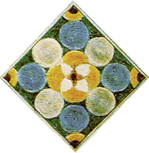
Bëor:
Detto il Vecchio; capo dei primi Uomini che entrarono nel Beleriand; vassallo di Finrod Felagund; capostipite della Casa di Bëor (detta anche la Più Antica Casa di Uomini e la Prima Casa degli Edain);
Quello di Beor fu probabilmente il primo stemma creato per un Uomo secondo le regole dell'araldica elfica , e sotto molti aspetti questo è lo stemma degli Uomini più "elfico" (non contando lo stemma del mezz'elfo Earendil). Esso è completamente simmetrico ed ha la forma Eldarin comune per i maschi. Ciò nonostante manca dello splendore degli stemmi elfici, e sembra più legato alla terra con i suoi colori caldi e naturali.

CASA DI HADOR
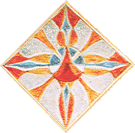
Hador:
Detto Lórindol, « Testadoro », e anche Hador Chiomadora; signore di Dor-lómin, vassallo di Fingolfin; padre di Galdor padre di Húrin; ucciso a Eithel Sirion nella Dagor Bragollach. La Casa di Hador era detta La Terza Casa degli Edain.
Il motivo per il disegno dello stemma di Hador non è chiaro. Hador fu un grande amico di Fingolfin, e in questo stemma si potrebbero forse discernere i colori "infuocati" di Finwe e dei suoi eredi. La simmetria è verticale, perfino nei motivi "a punta di lancia", poiché quella posta in basso è più appuntita di quella in alto.
CASA DI BEREN
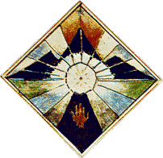
Beren
Figlio di Barahir; staccò un Silmaril dalla corona di Morgoth come prezzo per ottenere la mano di Lúthien, figlia di Thingol, e fu ucciso da Carcharoth il lupo di Angbad; ma tornato in vita, unico degli Uomini mortali, visse poi con Lúthien su Tol Galen nello Ossiriand e combatté contro i Nani a Sarn Athrad. Bisnonno di Elrond ed Elros, e antenato dei Re Númenórean.
Adan della casa di Bëor, figlio di Barahir; dopo la morte del padre, opera del tradimento di Garlim, si impossessò dell'anello di Finrod che era ancora al dito della mano del padre, che gli orchetti tenevano come trofeo.
Visse molti anni come fuorilegge, amico di uccelli e quadrupedi e la sua fama si spinse dal Beleriand al Doriath.
Andò a Gorgoroth, sui Monti di Terrore ove incontrò Shelob contro la quale lottò e poi fuggì. Quest'impresa non è celebrata nei canti perchè Beren non ne fece parola per non riportare alla mente il terrore vissuto.
Riuscì a superare gli incantesimi di Melian la Maia e a varcare la cintura di protezione stesa intorno al Doriath incontrando così Luthien Tinuviel, unigenita figlia di Thingol.

Per ottenere la sua mano intrapese la sua più grande impresa: recuperare un Silmaril dalla corona di Morgoth. Riuscì nell'impresa, ma la sua mano venne divorata da Carcharoth, il lupo di Angband. Per questo si diede il nome di Camlost, 'mano vuota'. Dopo questa impresa, con Thingol, Mablung dalla Mano Pesante, Beleg Arcoforte ed il fedele Huan, partecipò alla caccia di Carcharoth, che impazzito per il dolore causatogli dal Silmaril che aveva in corpo seminava terrore e desolazione. Ma Carcharoth, nella sua follia uccise Beren, e uccise e a sua volta fu ucciso da Huan. Nel corpo di Carcharoth fu trovata la mano di Beren che stringeva il Silmaril, e dal tocco del Silmaril, Beren unico tra gli uomini mortali tornò in vita e visse con Luthien su Tol Galen nello Ossiriand. Quella terra fu detta 'terra dei morti viventi' perché abitata solo da Beren l'uomo che morì due volte e Luthien la funciulla elfica che morì per davvero. L'ultima delle sue imprese fu il combattimento contro i Nani a Sarn Athrad. Suoi discendenti furono Elros ed Elrond, figli di suo figlio e tramite essi tutti i Re Númenórean.
Detto anche Il Monco ed Erchamion.
Nel centro dello stemma di Beren Erchamion è posto il Silmaril che Beren e Lúthien sottrassero a Morgoth. Sopra ad esso svetta il Thangorodrim, le tre vette di Angband, dove erano custoditi i Silmarilli. Sotto al Silmaril c'è una mano rossa, apparentemente tesa a ghermire la pietra. Essa potrebbe anche rappresentare la mano che Carcharoth staccò a Beren. Il significato della stella posta in alto non è chiaro, a meno che essa alluda alla stella di Earendil come destino del Silmaril. Lo stemma mostra la simmetria verticale tipica degli Uomini, naturalmente rotta solo dall'asimmetria della mano.
La Casata di Haleth.

Lo stemma degli Haladin mostra un albero di un ordine non specificato, un paio di fiori bianchi, e un numero di punti arancione che potrebbero essere noci o foglie stilizzate. L'albero sembra essere intrecciato con un rampicante. Gli Haladin in generale furono amanti della solitudine e delle foreste, cosa che potrebbe essere indicata in questo stemma.
E' rilevante che lo stemma rompa le regole elfiche dell'araldica, utilizzando una losanga per uno stemma impersonale.

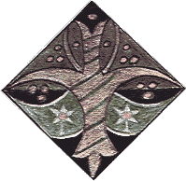

LA TERZA ERA: Arnor e Gondor
Nella Terza Era, quando la civiltà dei Dúnedain raggiunse l'apice nella tecnologia e nel grado di sofisticazione, lo loro araldica si scostò dalle usanze Eldarin, maturando in una tradizione più stilizzata ed elegante. Essi spesso applicarono un singolo (di solito bianco/argenteo) motivo ad uno sfondo colorato, avvicinandosi alle usanze araldiche delle età di mezzo. Questa tendenza fu forse ispirata dall'araldica delle Dodici Casate di Gondolin , dalla quale derivarono due degli antenati dei Dúnedain. Non è sopravvissuto nella propria caratteristica forma nessun esempio di questi stemmi, ma esistono vivide descrizioni orali, e molte tracce pittoriche che riguardano i loro motivi. Queste tracce vengono considerate di seguito.
L'emblema di Elendil e suoi eredi aveva sette stelle a cinque punte, ciascuna delle quali rappresentava uno dei palantír che Elendil portò da Númenor. In Gondor essi vennero collocati su una veste militare nera, assieme all'Albero Bianco, che rappresentava tutti i discendenti di Nimloth che crebbe in Minas Ithil e, più tardi, in Minas Tirith. A questo stemma i Re della stirpe di Elendil aggiunsero la Corona Argentata, che fu il segno supremo di regalità. Quando la linea nordica degli eredi di Isildur si estinse, le stelle venne rimpiazzate in Arnor da una singola stella a cinque punte, l' Elendilmir, che rappresentava la Stella di Earendil. In Gondor lo stemma che includeva la Corona Argentata decadde dall'uso comune, fino all'epoca di Elessar e del Regno Riunito. La corona di Gondor viene descritta molto chiaramente nella lettera 211 de La Realtà in Trasparenza, Lettere 1914-1973 . L'albero qui raffigurato si basa sull'albero di una sopraveste proposta per Il Ritorno del Re dal Professor Tolkien.

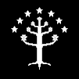
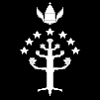

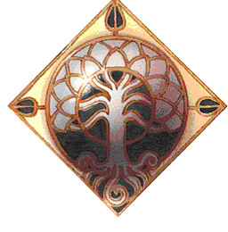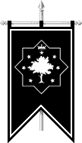

Si dice che Elendil abbia utilizzato il proprio nome, scritto in tengwar senza simboli vocali, come "un emblema e uno stemma sopra il suo sigillo." Questo emblema fu trovato sulla sua tomba ad Amon Anwar.

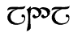
Sovrintendenti di Gondor non si servirono mai di nessuno stemma, e i loro stendardi furono bianchi senza alcun simbolo. Il Sigillo dei Sovrintendenti, utilizzato da Cirion per convocare l' Éothéod, secondo quanto riferito mostrava le lettere "R · ND · R" per arandur ("sovrintendente"), sormontate da tre stelle.

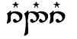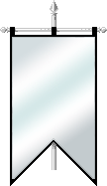

Vessillo di Dol Amroth

La città di Dol Amroth possedette gli emblemi di una bianca nave e di un cigno. Questi vennero a volte combinati in uno stemma che mostrava una bianca nave a forma di cigno su acqua blu [8]. Una nave-cigno è raffigurata dal Professor Tolkien nel suo dipinto di Taniquetil, riprodotta in Immagini di J.R.R. Tolkien, N° 31.
Dol Amroth venne utilizzata come porto dagli Elfi di Lórien che salpavano verso ovest sulle loro navi-cigno durante la Seconda e la Terza Era.
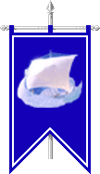
Vessillo di Rohan e della Casa di Eorl
Rohan e La Casata di Eorl ebbero come proprio emblema un cavallo bianco su campo verde. Il motivo di tale scelta è ovvio: la maggior parte della terra di Rohan era ricoperta da verdi praterie, ed i cavalli furono i più grossi pregi dei Rohirrim. Il cavallo raffigurato è presumibilmente uno dei Mearas, i cavalli bianchi dei Re di Rohan. I Rohirrim non furono Edain, né appartennero a uno o all'altro dei Reami in Esilio, ma alla fine della Terza Era essi occuparono un'area che precedentemente apparteneva a Gondor], e i rapporti tra i due popoli si rinforzarono.
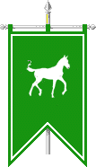 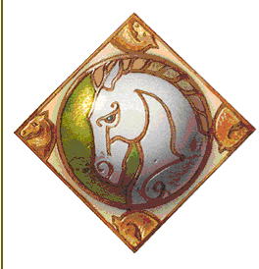

GLI ISTARI
Sia Gandalf che Saruman, i due più importanti Stregoni delle terre occidentali, utilizzarono certh (rune) come sigilli.
Gandalf utilizzò sia una G-tengwa che una G-certh come propri sigilli, anche se pare che egli abbia preferito la certh. Questa fu la tengwa che i bambini Hobbit riconobbero quando Gandalf giunse ad Hobbiville, ma sia in Brea che su Colle Vento egli si servì solamente della certh.
CIRTH DI GANDALF
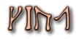
------------------------------------------------------------------------------

I SIMBOLI DI SARUMAN
I soldati di Saruman portavano elmetti decorati con un S-certh. I loro scudi neri mostravano anche una piccola mano bianca nel centro. La bianca mano di Saruman appare altrettanto bene in altri posti. La mano che viene qui rappresentata si basa su una sopraveste disegnata per Le Due Torri dal Professor Tolkien.
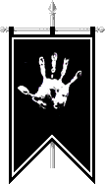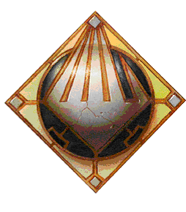

MORGOTH E IL SUO RETAGGIO

Un comune denominatore dell'araldica dei due Signori Oscuri e loro seguagi è la presenza del colore nero.
Quando Morgoth uccise Fingolfin, il suo scudo era "nero e disadorno" e la sua armatura era nera. La mancanza di qualsiasi attributo non è solo corrispondente alla personificazione delle Tenebre, ma rimanda anche al carattere nichilista di Morgoth.
Lo stemma di Sauron echeggia dello sfondo nero di Morgoth. L'Occhio Rosso fu il simbolo abituale per Sauron nella Terza Era, perfino nel riferirsi personalmente a . Esso simbolizza il suo sguardo dalla Torre Oscura sopra tutta la Terra-di-Mezzo, specialmente dopo la realizzazione dell'Unico Anello. L'occhio qui raffigurato è basato sullo spolverino disegnato per Il Ritorno del Re dal Professor Tolkien.
Quando Sauron sopraffece Minas Ithil, la città acquisì un nuovo emblema. L'emblema di Minas Morgul mostrava una luna "sfigurata da un orrendo viso di morte". L'esatta sistemazione del teschio e della luna è certamente difficile da rappresentare. La luna fu probabilmente un residuo conservato dopo la conquista della città da parte di Sauron: Minas Ithil significa "Torre della Luna".

Vessillo di Angband - Morgoth Vessillo di Sauron

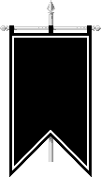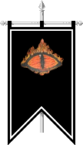

Stemma di Mordor

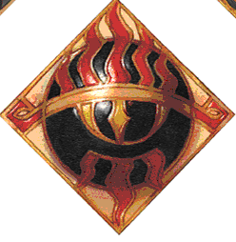

Vessillo di Minas Morgul

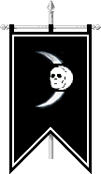

I KHAZÂD
La nostra conoscenza dell'araldica o delle tradizioni simboliche dei Nani è estremamente limitata. Quello che sappiamo deriva da un unico esempio: il lavoro d'intaglio sulle Porte di Durin, il cancello occidentale di Moria. Sul cancello si vedevano, tra le altre cose, gli emblemi di Durin il Senzamorte. Questi consistettero di un martello e un'incudine, sormontati da una corona che è circondata da sette stelle. Le stelle rappresentano la costellazione del Valacirca, o l'Aratro, che Durin vide sul proprio capo quando guardò nel Kheled-zâram. I Nani furono spesso associati alla metallurgia, un tributo al loro artefice Aule, il Fabbro dei Valar, cosa che dovrebbe essere rappresentata dal martello e dall'incudine.

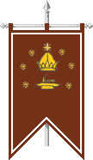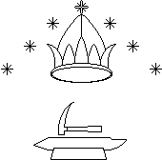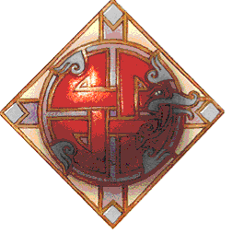

GLI HOBBIT

Non sappiamo virtualmente nulla sui costumi degli Hobbit a riguardo degli emblemi. Tuttavia, sappiamo che essi utilizzavano logotipi: quando Merry e Pipino esaminarono i relitti di Isengard, trovarono due barili di erba pipa. Entrambi erano marcati con "i sigilli Soffiatromba" -- ma non ci viene detto come dovevano apparire.

Stendardo e Stemma degli Haradrim

Haradrim:
Gli Uomini di Harad (" il Sud "), la contrada a meridione del Mordor.
Il loro simbolo era Il Serpente Nero in campo scarlatto.
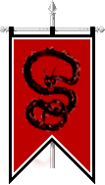 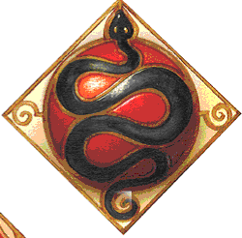

Riferimenti

- Hammond and Scull. J.R.R. Tolkien: Artist and Illustrator, Patterns and Devices
- Immagini di J. R. R. Tolkien edito in Italia da Bompiani
- J. R. R. Tolkien, Il Signore degli Anelli edito da Bompiani
- J. R. R. Tolkien, Il Silmarillion
- J. R. R. Tolkien, I Racconti Perduti
- J. R. R. Tolkien, I Racconti Ritrovati
- J. R. R. Tolkien, I Racconti Incompiuti

